Министерство цифрового развития, связи и массовых коммуникаций Российской Федерации

Ордена Трудового Красного Знамени

федеральное государственное бюджетное образовательное учреждение высшего образования

МОСКОВСКИЙ ТЕХНИЧЕСКИЙ УНИВЕРСИТЕТ СВЯЗИ И ИНФОРМАТИКИ

Кафедра «Математической кибернетики и информационных технологий»

Введение в ИТ

Лабораторная работа № 2

Выполнил:

студент группы БПИ2303

Кашкарова А. В.

**Выполнение**

1. 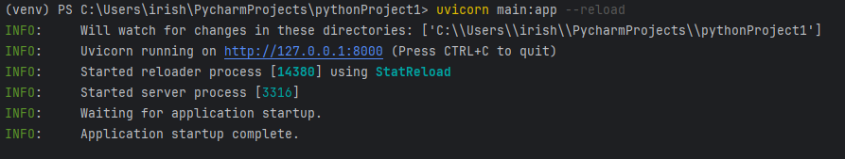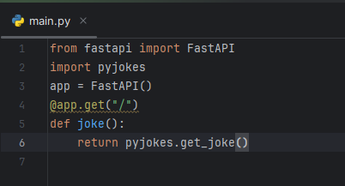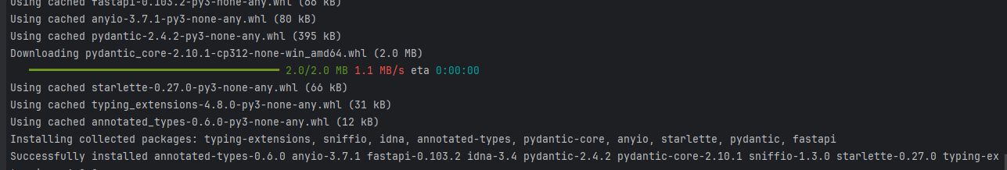Создаем файл main.py и устанавливаем, через терминал PyCharm, fastapi pyjokes. Создаем объект fastapi и простой роут. Для запуска сервера пропишем в терминале: uvicorn main:app –reload
2. 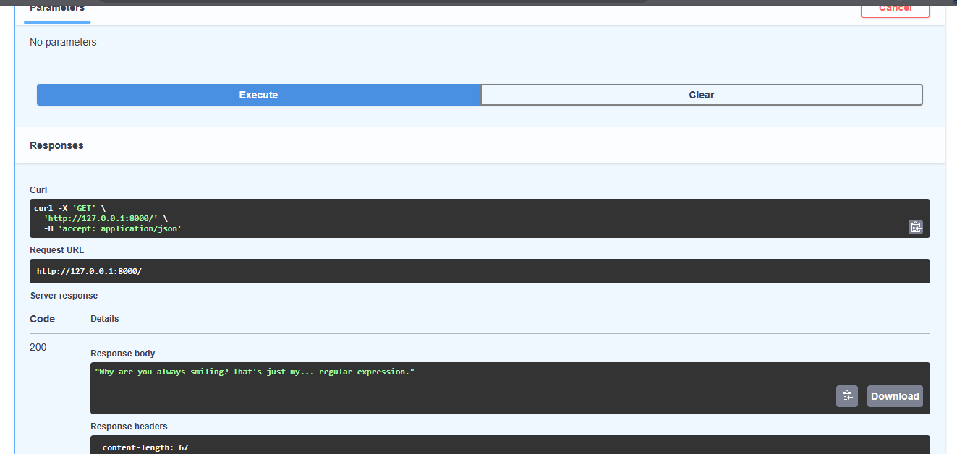На странице свагерра мы видим написанный роут
3. 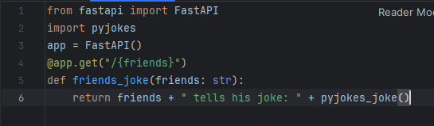Добавим еще один роут с параметром {friends}
4. 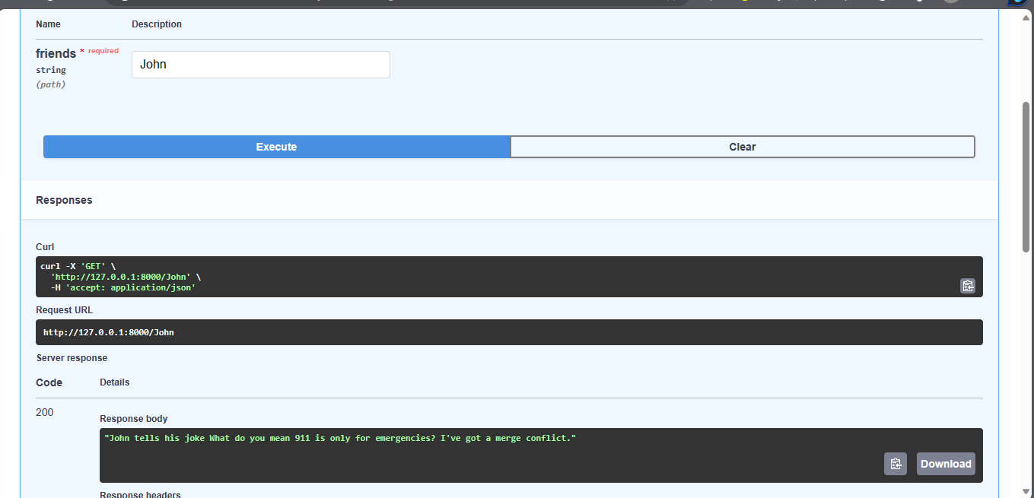Запускаем сваггер с добавленным роутом
5. 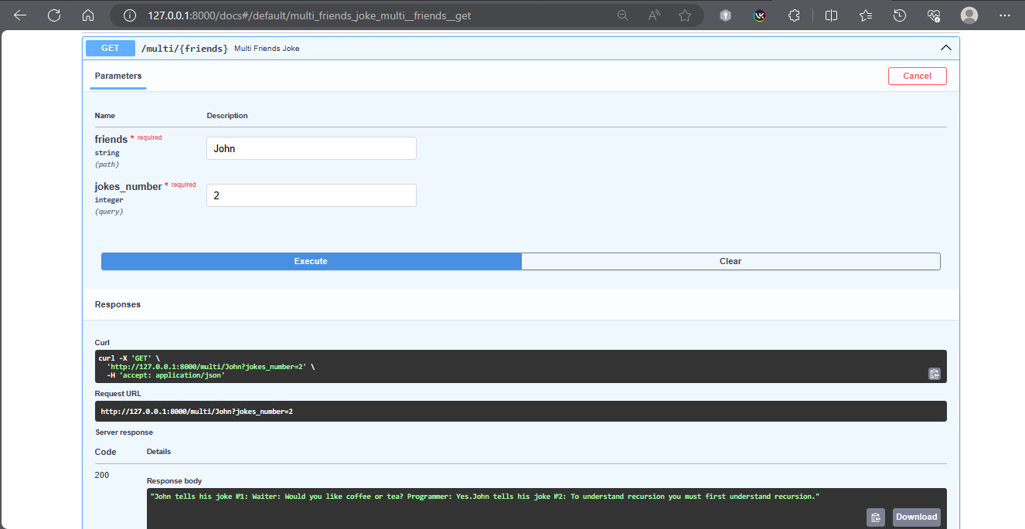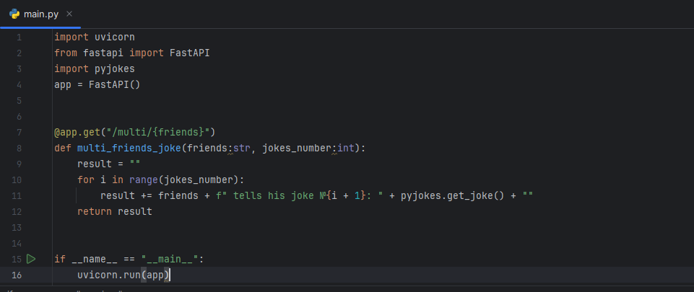Добавим роут с плавающим(query) параметром и запустим в сваггере
6. 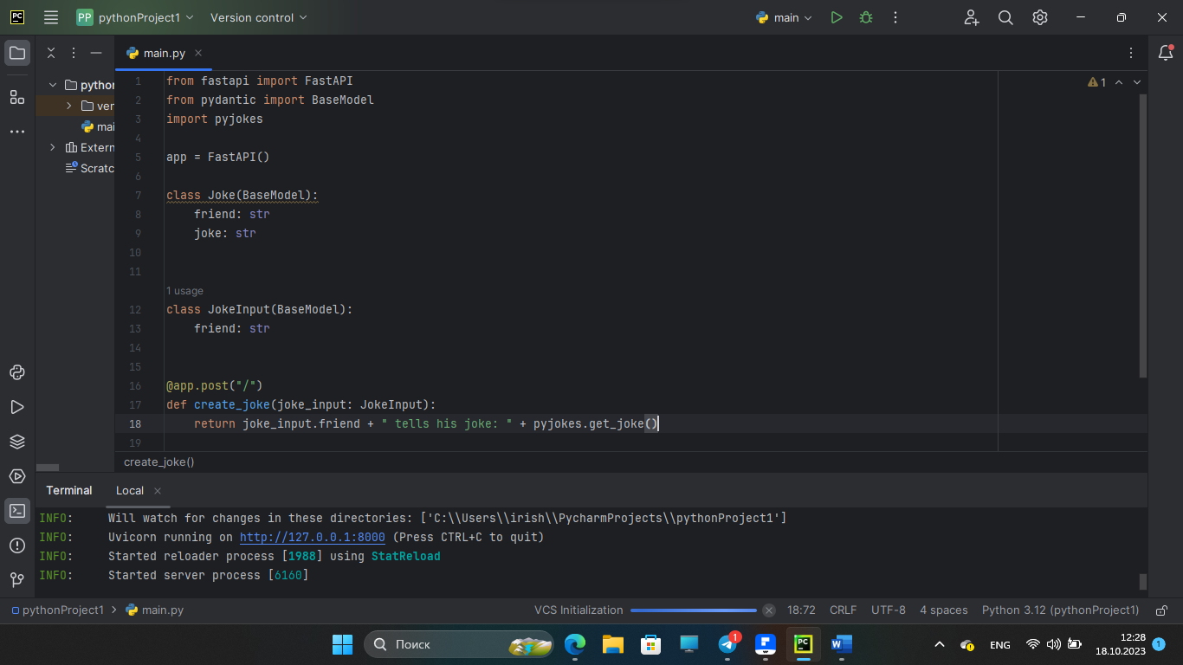Далее рассмотрим другой способ передачи информации в роут, с помощью метода POST и также запустим в сваггере

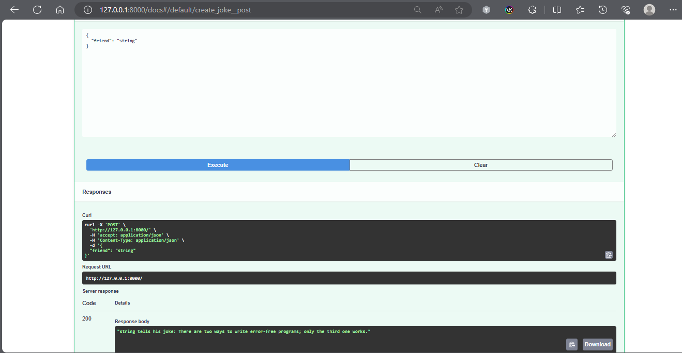

1. 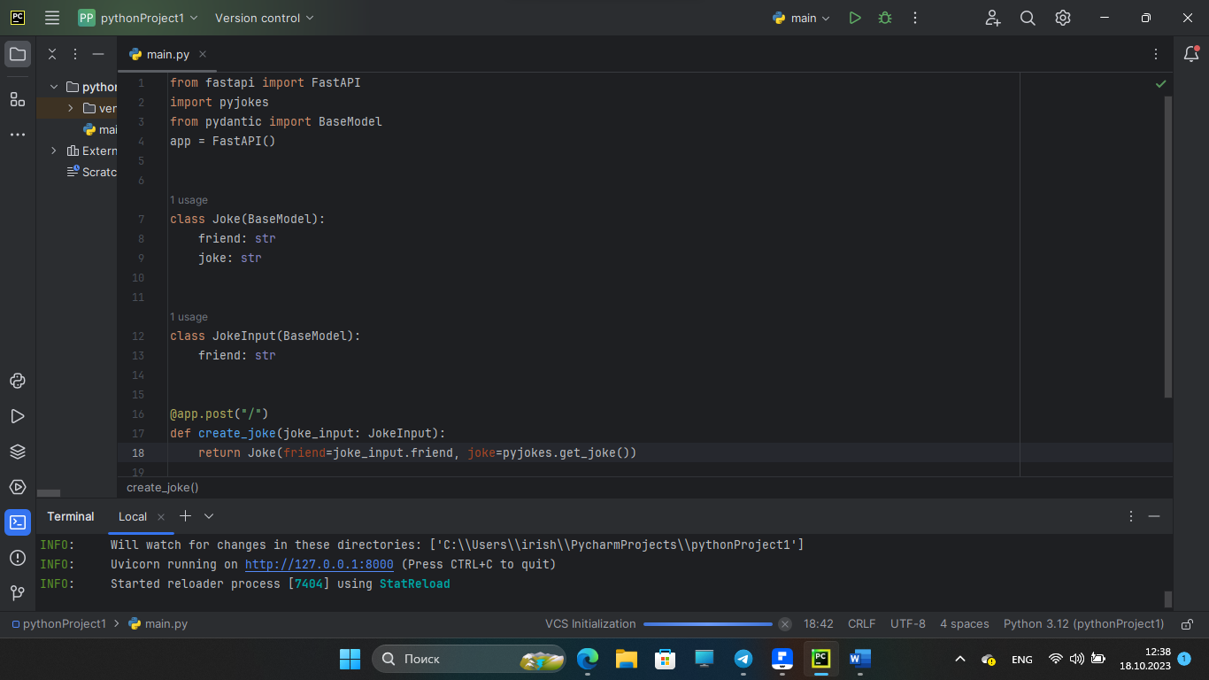Обновим ранее созданный POST метод, чтобы ответ был в таком же формате, как и в ранее описанной схеме JOKE

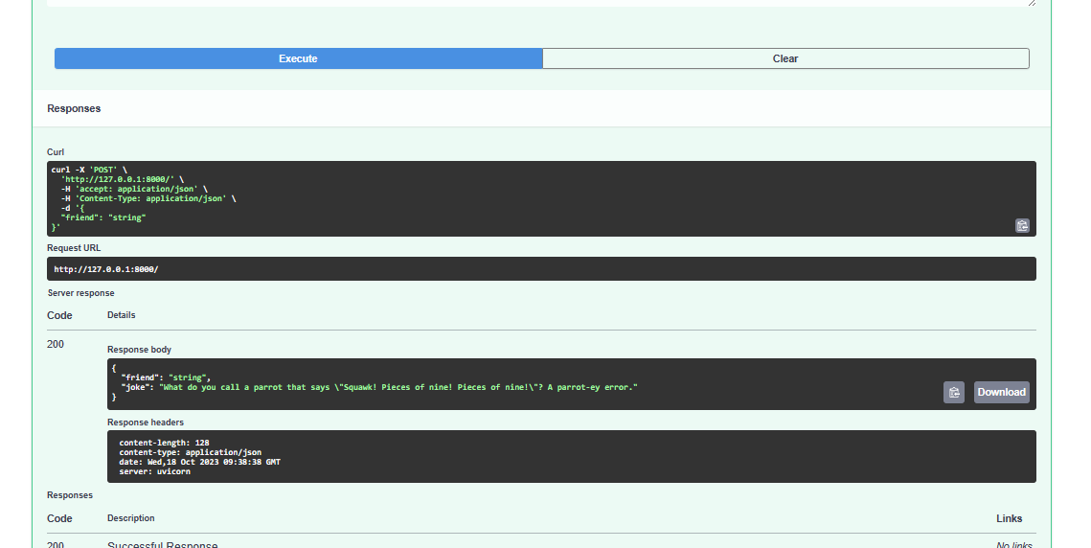

1. Далее самостоятельное задание: Создание простого REST сервиса, использующего библиотеку Wikipedia, включающий в себя 1 роут с параметром path, 1 роут с параметром query, 1 роут с передачей параметров в теле запроса.
2. Установим библиотеку Wikipedia через терминал
3. 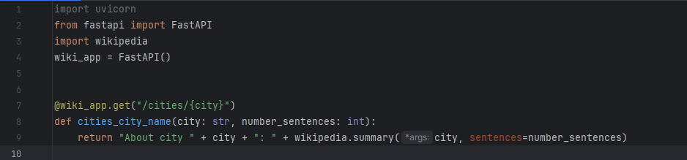Напишем код для нахождения, заданного количества предложений, про запрашиваемый город
4. Проверим в сваггере на примере

